**Міністерство освіти і науки України**

**Харківський національний університет ім. В. Н. Каразіна**

**Факультет комп’ютерних наук**

**Кафедра безпеки інформаційних систем і технологій**

**Лабораторна робота №1**

***З навчальної дисципліни***

**“Математичні методи та технології тестування та верифікації програмного забезпечення”**

Виконала:

Студентка групи КБ-21

**Локоткова І.Р.**

Перевірив:

Доцент

**Нарєжній О. П.**

Харків – 2019

**Лабораторна робота №1**

**Вивчення системи контролю версії на прикладі GIT**

**Ціль роботи**: Ціль – отримати базові знання про те, що таке Git і як він відрізняється від централізованих систем контролю версій, а також отримати робочу версію Git на персональний комп’ютер, налаштовану та персоналізовану.

**Хід роботи**:

1. *Встановлюємо* на комп’ютер Git, враховуючи тип операційної системи (Windows) та її розрядність (32 bit), за активним посиланням - <https://git-scm.com/download/win>.
2. В результаті інсталювання, запустилася консоль , яка підказує, що *програма успішно встановлена*.

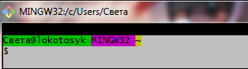

1. *Первісне налаштування Git* починається із команд :  
    $ git config --global user.name "Name Surname" – установка імені і прізвища;  
    $ git config --global user.email NameFirstname@gmail.com – установка пошти користувача;  
    $ git config --list – перевірка налаштувань всіх налаштувань

В результаті виконання команд консоль виглядатиме так:

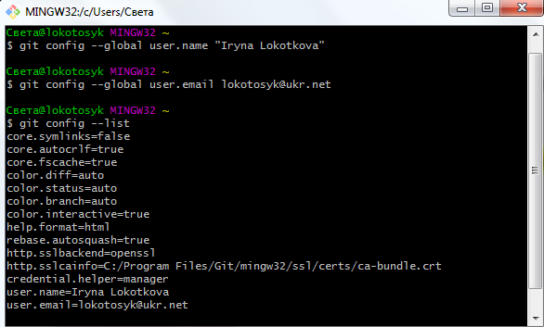

$ git config user.name – перевірка імені користувача.

1. Створюємо нову папку, в ній створюємо новий документ (test1.txt, test2.txt) з деякими даними, правою кнопкою миші викликаємо контекстне меню, де обираємо “*Git Bash Here*”.

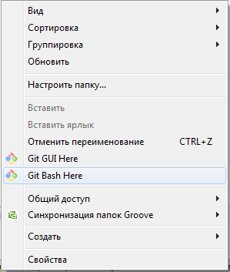

1. Команди:   
   $ git init - *створюємо* папку Git;  
   $ git add test1.txt / test2.txt або  
   $ git add -A - *індексуєм* зміни в текстовому файлі;  
   $ git status - вказує на файли та їх стан;

$ git commit - команда для *фіксування* .

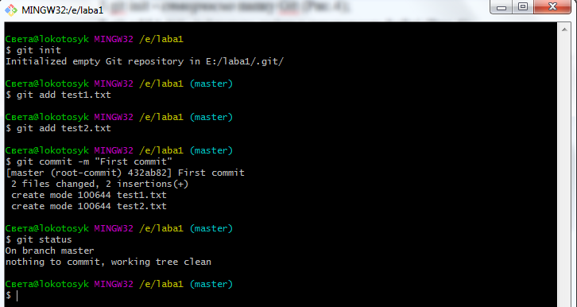

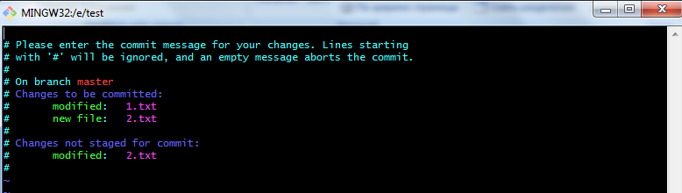  
Результат команди git commit

Додаємо перший комміт.

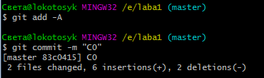  
  
Вносимо деякі зміни в документи, індексуємо і знову коммітим.  
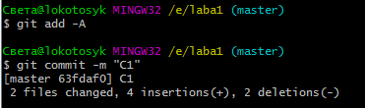

$ git log – команда, яка викликає історію всіх коммітів.

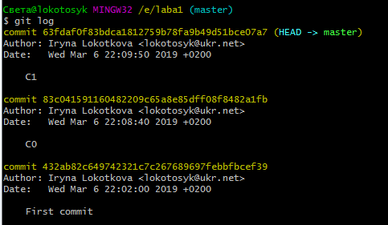

1. $ git branch “Branch1” (“Branch2”) - створюємо гілки “Branch1” та “Branch2” ;

$ git checkout Branch1 / Branch2 – перехід з гілки master (по замовчуванню) до гілки Branch1 / Branch2 відповідно ;

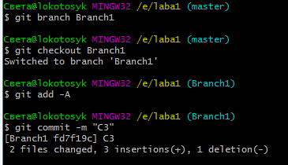

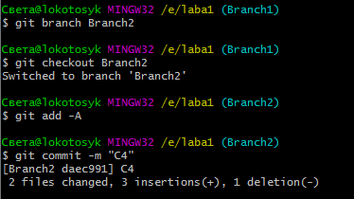

$ git merge Branch2 – злиття двох гілок;

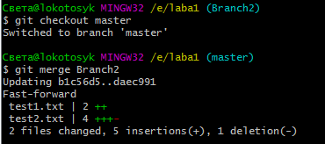

$ git branch –d Branch2 – видалення гілки.



1. Реєстрація на сайті <https://github.com/> , виконання інструкцій, ввід паролю та завантаження у репозиторій.

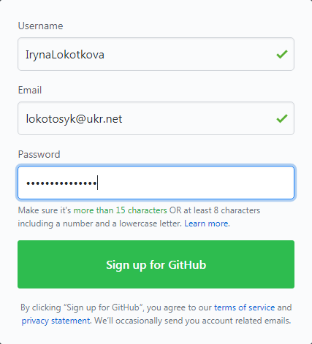 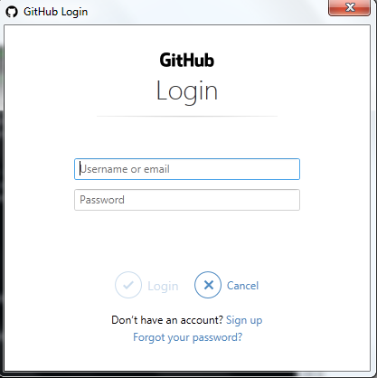

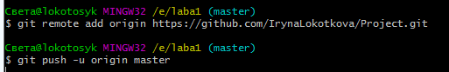

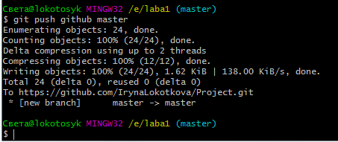

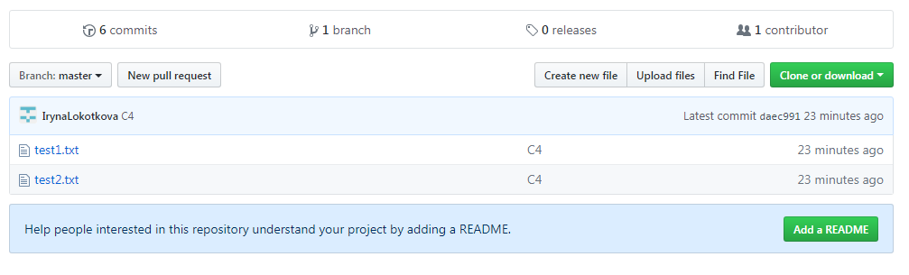

**Висновок**: Під час виконання цієї лабораторної роботи, я вивчила як працює система Git, команди, які використовують для зручної роботи, навчилася створювати комміти, переглядати історію змін. Також, завдяки цій роботі, я зареєструвалася на GitHub’і, створила там свій репозиторій і загрузила туди свій перший проект.